VCW unterliegt in Erfurt im Tie-Break

(SG / Wiesbaden / 31.10.2020) Der VC Wiesbaden hat sein Auswärtsspiel bei Schwarz-Weiß Erfurt mit 2:3 (17:25; 25:23; 15:25; 28:26; 11:15) verloren. Damit fahren die VCW-Spielerinnen lediglich mit einem Punkt nach Hause. Als wertvollste Spielerin der Partie wurde Außenangreiferin Marijeta Runjic gekührt, die mit 17 Zählern die beste Punktesammlerin des VCW war.
Das Team fand im ersten Satz überhaupt nicht in die Partie, was vor allem an einer schwachen Annahme und einer ganzen Reihe von Angriffsfehlern deutlich wurde. Mit 17:25 mussten sich Lena Vedder, Frauke Neuhaus und Co. den besseren Erfurterinnen geschlagen geben. Besonders Mittelblockerin Jasmine Gross punktete zuverlässig für die Gastgeberinnen.
Im zweiten Satz war das Spiel enger und der VCW hatte die Chance, zum 1:1 nach Sätzen auszugleichen. Ab der Mitte des Satzes erarbeiteten sich die VCW-Spielerinnen einen Vorsprung, der bis zum 23:22 hielt. Ein Annahmefehler von Lena Vedder brachte Erfurt den 23:23-Ausgleich. Es folgten je ein Angriffsfehler von Selma Hetmann und von Marijeta Runjic und schon war auch der zweite Satz verloren.
In den Sätzen drei und vier wandelte sich das Bild: Der VCW konnte den dritten Satz mit 25:16 so deutlich gewinnen wie Erfurt den Ersten. Grundlage für den Erfolg war die deutlich geringere Eigenfehler-Quote, die eine starke Angriffseffizienz von 54 Prozent zur Folge hatte. Der vierte Satz war schließlich so eng wie der zweite – diesmal konnte sich jedoch der VCW knapp mit 28:26 durchsetzen.
Damit ging es für den VCW wie schon gegen Münster und Aachen in den Tie-Break, der über Sieg und Niederlage entscheiden sollte. Dieses Mal hatten die Gastgeberinnen das Momentum auf ihrer Seite und gingen Dank einer besseren Annahme und einem besserem Angriff bereits zum Seitenwechsel mit 8:4 in Führung. Diesen Vorsprung konnte der VCW nicht mehr aufholen und so ging der Tie-Break mit 15:11 an Schwarz-Weiß Erfurt.
„Insgesamt 23 Angriffsfehler sind einfach zu viele, um ein Bundesligaspiel zu gewinnen. Aber auch in der Annahme standen wir durch den Ausfall von Tanja Großer heute nicht so stabil wie sonst. Wir müssen dieses Match jetzt gründlich analysieren und eine Woche hart arbeiten, damit es im Pokal nächste Woche besser klappt“, so VCW-Cheftrainer Christian Sossenheimer. So sieht es auch Kapitänin Selma Hetmann: „Leider konnten wir heute unser Spiel nicht so aufbauen, wie wir es uns vorgenommen haben, weil wir in allen Elementen zu viele Fehler gemacht haben. Wir haben aber in den ersten beiden Ligaspielen gezeigt, was in unserem Team steckt. Daran müssen wir in den kommenden Wochen wieder anknüpfen.“
In einer Woche steht für den VCW das Achtelfinale im DVV-Pokal an. Das Team ist zu Gast beim VfB Suhl LOTTO Thüringen. Das Spiel beginnt um 19:00 Uhr und wird live und kostenlos bei Sporttotal.TV übertragen.
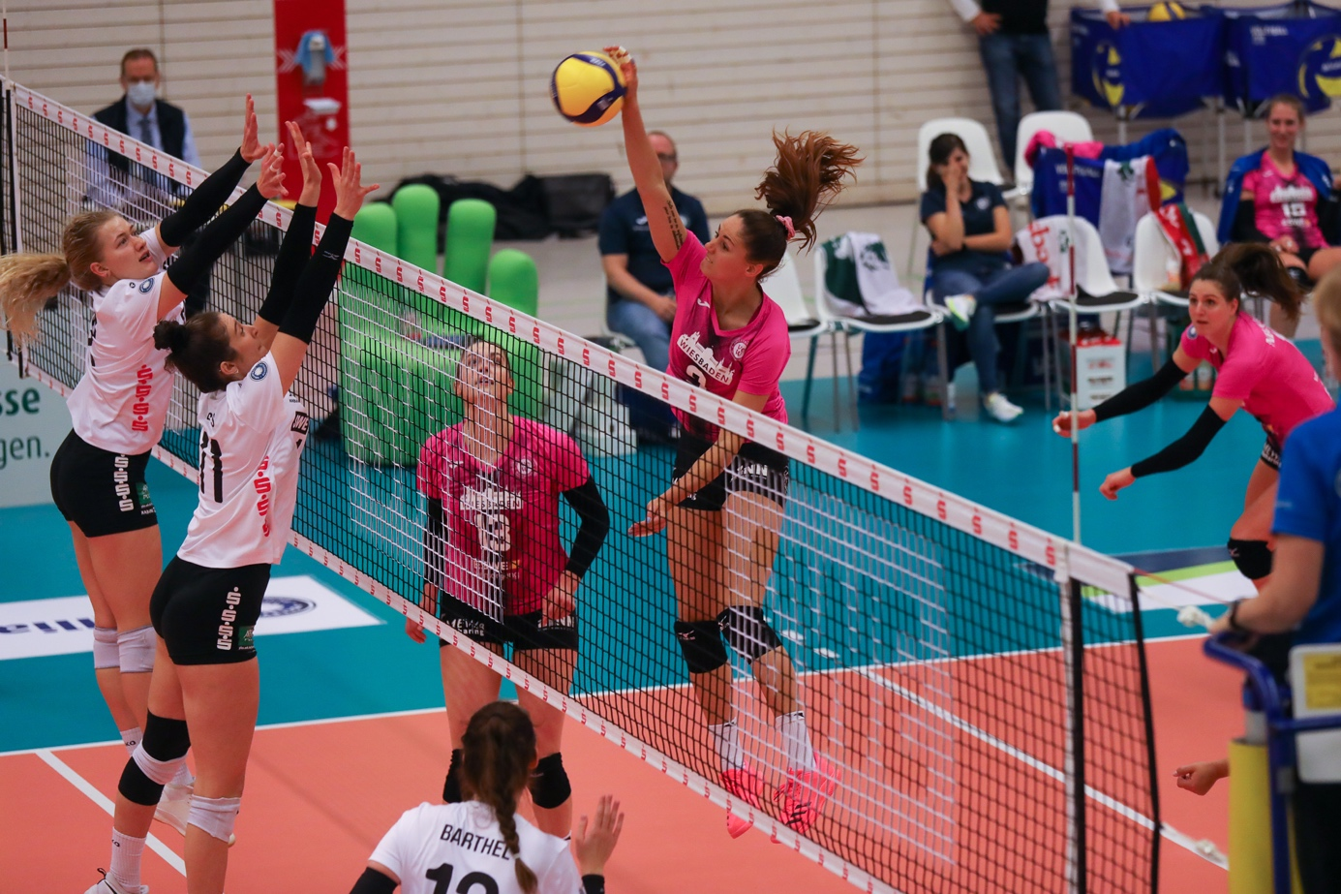
Klara Vyklicka im Angriff gegen Erfurt. Foto: Detlef Gottwald

Über den VC Wiesbaden

Der 1. Volleyball-Club Wiesbaden e.V. wurde 1977 gegründet und ist spezialisiert auf Frauen- und Mädchenvolleyball. Die professionelle Damen-Mannschaft ist seit 2004 ohne Unterbrechung in der
1. Volleyball-Bundesliga vertreten und spielt ihre Heimspiele in der Sporthalle am Platz der Deutschen Einheit, im Herzen der hessischen Landeshauptstadt. Die bislang größten sportlichen Erfolge des VC Wiesbaden sind der Einzug in das DVV-Pokalfinale in der Saison 2012/2013 und 2017/2018 sowie die Deutsche Vizemeisterschaft in der Saison 2009/2010. Auch die erfolgreiche Nachwuchsarbeit ist Teil des VCW. Aktuell bestehen über 30 Nachwuchs-Teams, die in den vergangenen Jahren zahlreiche Titel bei überregionalen Volleyball-Meisterschaften sowie im Beachvolleyball erkämpften. Als Auszeichnung dafür erhielt der VC Wiesbaden im Jahr 2016 das „Grüne Band“ des Deutschen Olympischen Sportbundes (DOSB).
Der VC Wiesbaden ist Lizenzgeber der unabhängigen VC Wiesbaden Spielbetriebs GmbH, die die Erstliga-Mannschaft stellt. Der Verein ist zudem Mitglied der Volleyball Bundesliga (www.volleyball-bundesliga.de) sowie des Hessischen Volleyballverbands (www.hessen-volley.de). Das Erstliga-Team wird präsentiert vom Platin-Lilienpartner ESWE Versorgungs AG (www.eswe.com).
Text- und Bildmaterial stehen honorarfrei zur Verfügung – beim Bild gilt Honorarfreiheit ausschließlich bei Nennung des Fotografen. Weitere Pressemitteilungen und Informationen unter: www.vc-wiesbaden.de

